Educadora/Docente: Úrsula Martínez Ed. Diferencial: Débora Sanhueza
Núcleo: Pensamiento matemático Unidad o Módulo: Cuerpos geométricos y figuras planas
Curso: KÍNDER

Evaluación N°1 Cuerpos geométricos y figuras planas
Nivel de logro:

_______/ pts.

NOMBRE Y APELLIDO
FECHA:
Objetivos de aprendizaje
- OA1
- OA10
Indicadores:
- Dibuja figuras 2D
- Extiende un patrón de figuras 2D, con material concreto
- Crea un patrón de 2 o más elementos con material concreto
- Relaciona figuras 3D con elementos cotidianos

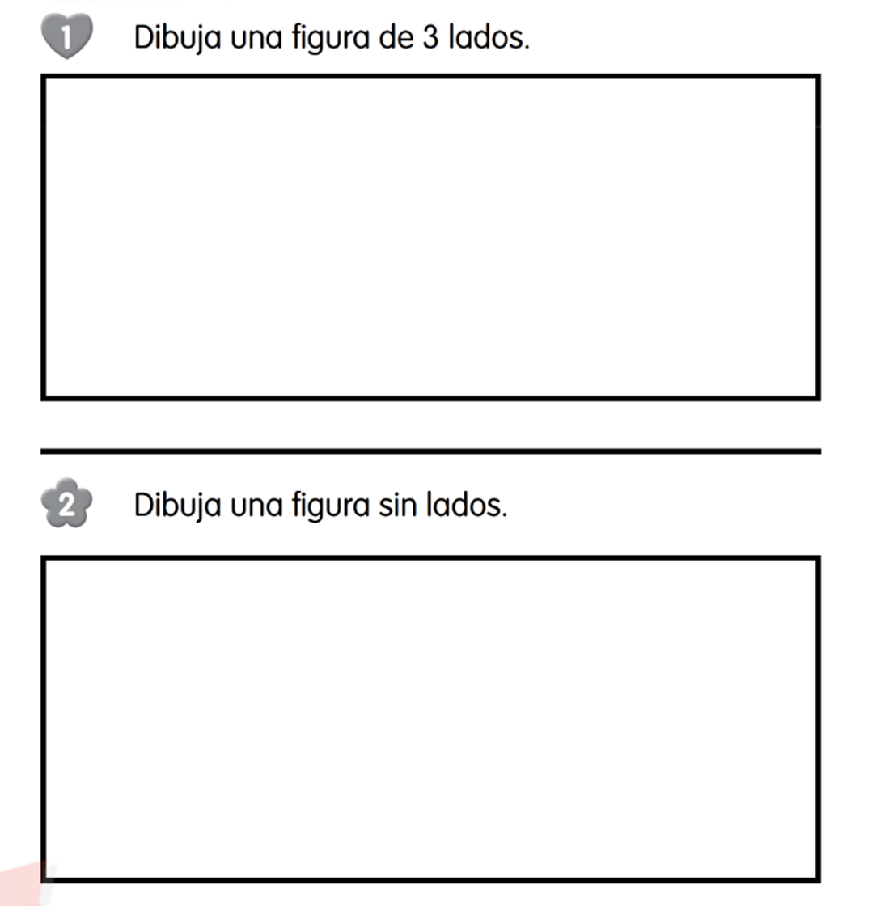

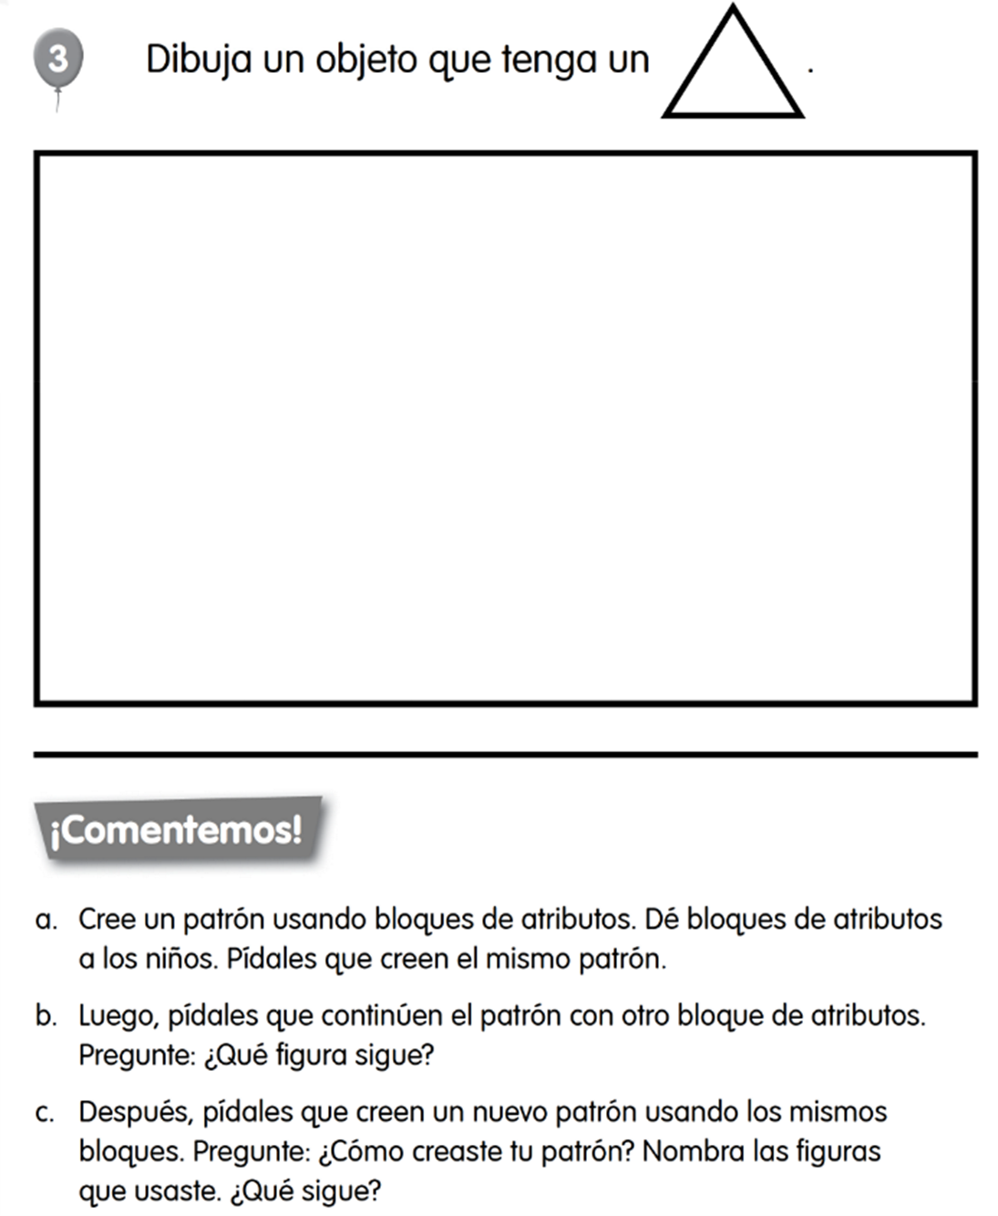
4

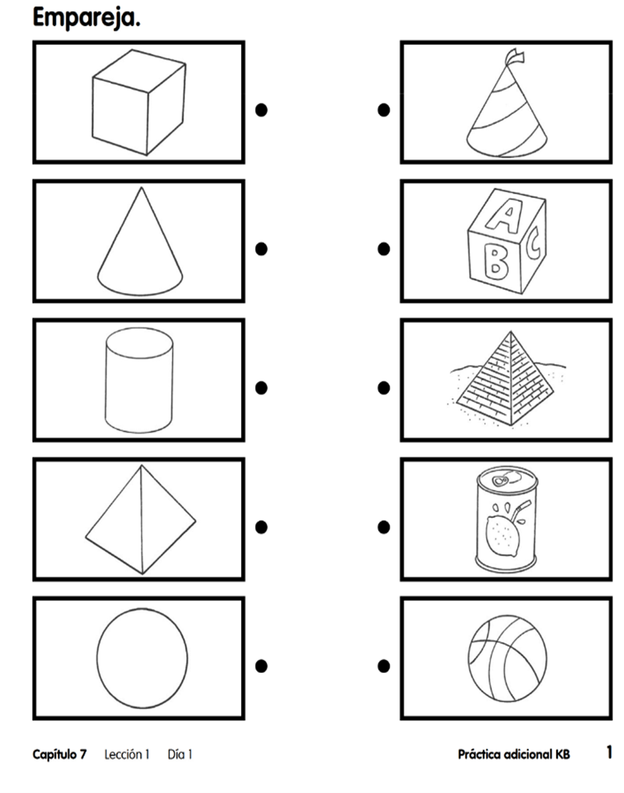
5

